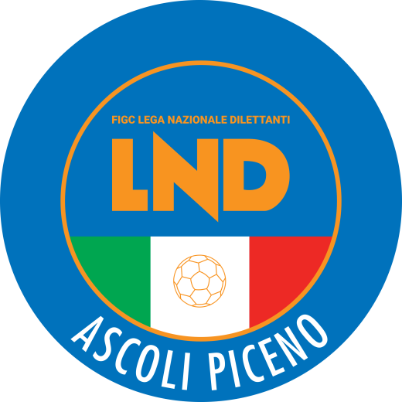 | Federazione Italiana Giuoco Calcio  Lega Nazionale Dilettanti  Comitato Regionale Marche  DELEGAZIONE PROVINCIALE  DI ASCOLI PICENO  Via A. De Dominicis snc - 63100 ASCOLI PICENO  CENTRALINO: 0736 253102 - FAX: 0736 247189  sito internet: marche.lnd.it  e-mail: cplnd.ascoli@figc.it  pec: ascoli@pec.figcmarche.it

Stagione Sportiva 2019/2020

Comunicato Ufficiale N° 59 del 06/03/2020

SOMMARIO

SOMMARIO 1
COMUNICAZIONI DELLA F.I.G.C. 1
COMUNICAZIONI DELLA L.N.D. 1
COMUNICAZIONI DEL COMITATO REGIONALE 1
COMUNICAZIONI DELLA DELEGAZIONE PROVINCIALE 2
NOTIZIE SU ATTIVITÀ AGONISTICA 2
DELIBERE DELLA CORTE DI SPORTIVA DI APPELLO TERRITORIALE 2
ERRATA CORRIGE 2
ALLEGATI 3

COMUNICAZIONI DELLA F.I.G.C.

COMUNICAZIONI DELLA L.N.D.

COMUNICAZIONI DELLA L.N.D.

CU N. 271 DEL 05.03.2020 L.N.D.
Si allega il CU n. 88 del Settore Giovanile e Scolastico della FIGC inerente disposizioni sull’attività giovanile a seguito del Decreto 4 marzo 2020 del Presidente del Consiglio dei Ministri.

CIRCOLARE N. 43 L.N.D.
Si allega la Circolare in epigrafe avente per oggetto “Suggerimenti della F.M.S.I. per evitare la diffusione del Coronavirus” nel mondo sportivo.

COMUNICAZIONI DEL COMITATO REGIONALE

PROROGA VALIDITA’ TESSERE FEDERALI 2019

Con provvedimento dell’Agenzia delle Entrate si comunica che il termine di validità delle Tessere Federali dell’anno 2018 è stato prorogato sino al 31 maggio 2020.

SOSPENSIONE DELL’ATTIVITA’

Rappresentative Regionali
I raduni delle Rappresentative Regionali Under 17 Allievi e Under 15 Giovanissimi previsti rispettivamente per martedì 10 marzo e mercoledì 11 marzo 2020 sono ANNULLATI.

Centri Federali Territoriali
Il Coordinatore Federale Regionale SGS Floriano Marziali, con riferimento all’attività di Sviluppo Territoriale, visto il C.U. n. 88 datato 5.3.2020 del Settore Giovanile e Scolastico/FIGC “Misure in materia di contenimento e gestione dell’emergenza epidemiologica covid-19”, visto il punto -C- del C.U. sopra descritto comunica la sospensione delle convocazioni inerenti i Centri Federali Territoriali di Urbino e Recanati fino al 15 marzo 2020.

Attivita’ calcististica DCPS
L’attività calcistica della Divisione Calcio Paralimpico e Sperimentale e di tutti i servizi connessi è sospesa fino al 03.04.2020.

RIPRESA ATTIVITA’ AGONISTICA

Con riferimento a quanto pubblicato nel CU n. 162 del 04.03.2020 si comunica che mercoledì 11 marzo p.v., dopo le decisioni del Consiglio Direttivo della L.N.D. che si riunirà lunedì 09.03.2020 e del Consiglio Direttivo del Comitato Regionale Marche, che si riunirà martedì 10.03.2020, saranno comunicate le modalità per la ripresa dell’attività agonistica.

COMUNICAZIONI DELLA DELEGAZIONE PROVINCIALE

NOTIZIE SU ATTIVITÀ AGONISTICA

DELIBERE DELLA CORTE SPORTIVA DI APPELLO TERRITORIALE

ERRATA CORRIGE

ALLEGATI

- CU N. 271 DEL 05.03.2020 L.N.D.
- CIRCOLARE N. 43 L.N.D.

Pubblicato in Ascoli Piceno ed affisso all’albo della Delegazione Provinciale il 06/03/2020.

Il Segretario  (Pasquale Di Marco) | Il Delegato Provinciale  (Luigi Paoletti)

